- Selle lavastuse kohta on kirjutatud kodulehel nii:
Ühel õhtul koputab noor ja edukas Aspergeri sündroomiga maateaduste professor naaberkorteris elava tantsijanna uksele ning pakub talle ühe tantsutunni eest ulmelist rahasummat. Karjääri lõpetavast jalavigastusest taastuv tantsijanna avabki ukse ning alguse saab eneseületamist nõudev ning humoorikaid, ootamatuid ja südamlikke avastusi täis suhe, mis seab uude valgusse nii mõndagi sellest, mida me oleme harjunud „normaalseks“ pidama. See on lugu ühest ebatavalisest suhtest ja armastuse tervendavast jõust.
Esietendus Endlas 21. aprillil 2018
Mis lavastus? (0,5 p.) Kes on lavastaja? (0,5 p.) Kes on kaks näitlejat selles lavastuses? (kumbki 0,5 p.)
Vastus: „Tantsutund“, Enn Keerd, Kadri Rämmeld, Janek Sarapson

- Millised Eesti teatrid peituvad nende nimede taga? (3 p., iga õige 0,5)

VENNA MUIE TINASOE
TERADE RAAMAT NAERITALENT
TUHM TARE TURUANKEET
Vastus: Vanemuine, Estonia, Draamateater, Linnateater, Theatrum, Nukuteater
- Nimetage Eesti kirjanik, kelle nime kandis Endla teater aastatel 1953-1988! (1 p.)
Milline selle kirjaniku näidend on hetkel Endla repertuaaris? (1 p.)
Vastus: Lydia Koidula, „Säärane mulk ehk sada vakka tangusoola“

- Millisest Endla lavastusest pärineb see foto? (1 p.) Kes on näitlejad pildil? (iga õige 0,5 p.)
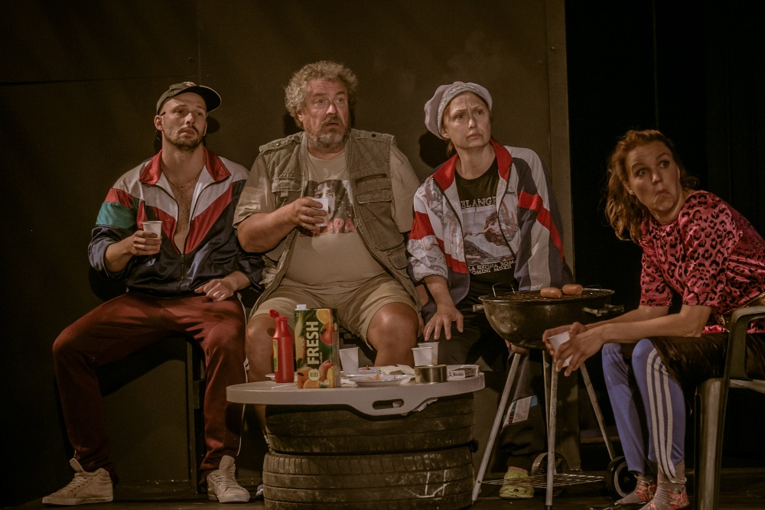
Vastus: „Vedelvorst“, Sten Karpov, Jaan Rekkor, Carmen Mikiver, Ireen Kennik

- Kes on need kaks hetkel Endla koosseisu kuuluvat näitlejat, kes astusid esimesi teatrisamme Aare Laanemetsa käe all Pärnu Kool-Teatris? (kumbki 1 p.)
Vastus: Ago Anderson, Carita Vaikjärv

- Kahe nädala pärast, 14. novembril toimub selle lavastuse viimane etendus. Esietendus Endla laval oli 9. detsembril 2016. Usutavasti olete kõik mõnda neist etendustest vaadanud. Mõned tegelaskujud lavastuses on näiteks Ogar Kübarsepp, Kilpkonn Bill, Hertsoginna, Unihiir.
Nimetage see lavastus! (1 p.)
Nimetage kirjanik, kelle samanimelise raamatu põhjal on see lavastus tehtud!
(1 p.)

Vastus: „Alice Imedemaal“, Lewis Carroll

- Homsest reedeni toimub Tallinnas esimene rahvusvaheline teatrifestival lastele ja noortele, mida korraldab ASSITEJ Eesti keskus. See festival on toimunud varem kodumaisena juba viiel korral. Tänavu osalevad aga teatritrupid Taanist ja Soomest.

Millist lühikest ja meeldejäävat nime kannab see festival? (2 p.)
Vastus: NAKS
- Kuulete laulu 1969.a. valminud Eesti kultusfilmist.
Mis film? (1 p.) Kes esitas seda laulu filmis? (1 p.)
Muuseas, see laulja õppis lavakunstikoolis näitlejaks 1968-72, oli seal Panso eriline lemmik, aga näitlejana tööle ei hakanud. Töötanud režissöörina ja programmijuhina televisioonis, olnud ka õppejõud lavakunstikoolis. Saab laupäeval 72-aastaseks.
Link muusikale: https://www.youtube.com/watch?v=9HcBdaBgHO8
Vastus: „Viimne reliikvia“, Peeter Tooma
- Praegu võib Pärnu Apollos ja mujal Eestiski näha Kevin MacDonaldi dokumentaalfilmi ühe maailmakuulsa laulja ja filminäitleja keerukast elusaatusest. Tema 55. sünniaastapäeva tähistasime 9. augustil, kahjuks suri ta 2012.a. Kuulete ühte kuulsat laulu tema esituses ühest tema osalusega filmist. Selle filmi soundtrack-album pälvis 1994.a. Grammy auhinna aasta albumi kategoorias. (Muusik on saanud kokku 6 Grammy-auhinda).
Kes on see laulja? (1 p.) Kui teate ka filmi, millest pärit see laul, lisandub veel 1 p.
Link muusikale: https://www.youtube.com/watch?v=3JWTaaS7LdU
Vastus: Whitney Houston, „Ihukaitsja“ (Bodyguard)
- Kes on lavastaja ja näitleja, kelle häält kuulete? (2 p.)
Töötas Endlas lavastaja ja näitlejana 2005-2014. Praegu on Vanemuises.
Hääle lingi leiate siit: https://www.enliit.ee/haalenaidised
Vastus: Andres Noormets

- Näete 2 fotot ühest Endla teatri endisest näitlejast. Vasakpoolne foto on üks tema esimesi rolle lavastusest „Armunud lõvi“ (1970), parempoolne aga viimane roll muusikalist „Viimane kauboi“ (2013). Peale näitlejatöö lõi ta pikka aega kaasa ühes Eesti kultusbändis muusiku ja lauljana.
Kes on fotodel? (2 p.)

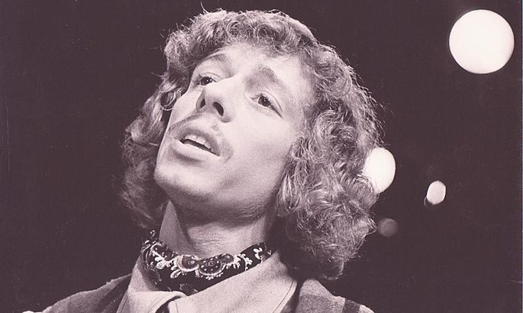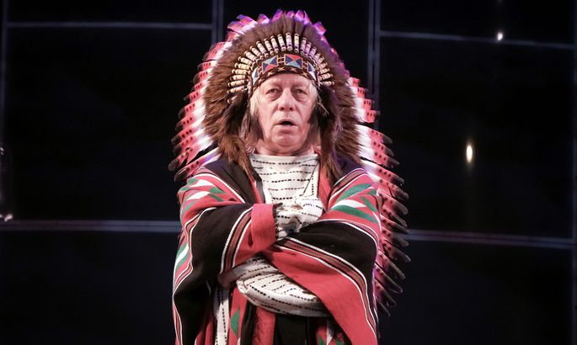
Vastus: Jüri Vlassov

- Näete pildil auhinda, mida antakse Eesti teatri aastaauhinna saajatele alates 2007.a.
Auhind sai oma nime eesti teatri esimese Hamleti kehastaja järgi.
Mis on selle auhinna nimi? (2 p.)

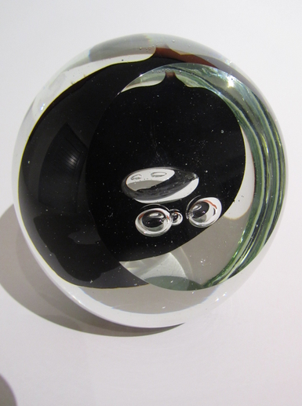
Vastus: Theodori silm

- Täna saab see Tootsis sündinud muusik, lavastaja, teatrikunstnik ja näitekirjanik 44-aastaseks. Tuntuks sai ta eelkõige ansambli Genialistid laulja ja laulukirjutajana, praegu on ta Tartu Uue Teatri loovjuht. Aastatel 2001-2005 töötas ta Endlas dramaturgina.
Kes on see teatrimees? (2 p.)
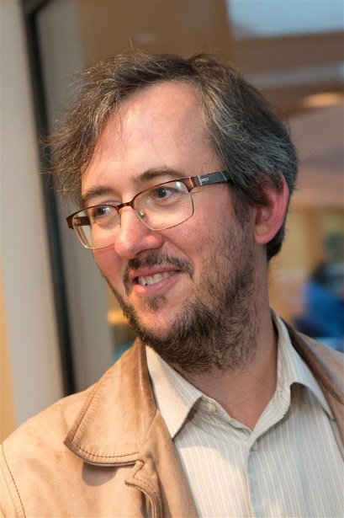
Vastus: Ivar Põllu

- “Sõrmuste isanda” autor J. R. R. Tolkien leidis Põhjamaade mütoloogiat uurides ühe huvitava kuju ning lõi sellest kangelasest oma lugude ühe peategelase Gandalfi. Vana Põhjala müüt sai endale 20. sajandi kultuuris uue elava vormi. Niimoodi toimub see ka ühes Eesti teatris, mis ühendab endas traditsioonilist ja tänapäevast, luues sellest uut. Teater kannabki selle Põhjala lauliku, võluri ja šamaani nime. Tegemist on Eesti vanima teatriga.

Nimetage teater! (1 p.) Mis aastal see teater sündis? (1 p.; +-5 aastat = 0,5 p.)
Vastus: Vanemuine, 1870.a.

- EMTA lavakunstikoolis saab näitlejaks või lavastajaks õppida juba alates 1957.a. Lavakunstikooli juhatajaks on aegade jooksul olnud 3 teatrimeest, kes olnud ka Endlas kas lavastajaks või näitlejaks. Nimetage need mehed! (3 p.)
Vastus: Ingo Normet, Aarne Üksküla ja Kalju Komissarov

